MECHANIKA TEORETYCZNA – PROJEKT 3

Dla belki o schemacie statycznym i obciążeniu przedstawionym na rysunku 1 oraz danych jak w tabeli 1:
- obliczyć oddziaływanie podpór (reakcji)
- wartości reakcji zweryfikować równaniem sprawdzającym
- ułożyć funkcje sił wewnętrznych (M,T,N)
- sporządzić wykresy sił wewnętrznych.

Dla ramy o schemacie statycznym i obciążeniu przedstawionym na rysunku 2 oraz danych jak w tabeli 1:
- obliczyć oddziaływanie podpór (reakcji)
- wartości reakcji zweryfikować równaniem sprawdzającym
- sporządzić wykresy sił wewnętrznych
- w węźle „w” sprawdzić równowagę sił.

Lp | Schemat | P=P₁[kN] | P₂[kN] | K[kNm] | q[kN/m] | L[m] | α₁ | α₂
1 | 1 | 2 | 3 | 4 | 2 | 2 | 30 | 30
2 | 2 | -2 | 4 | -6 | 3 | 3 | 60 | 60
3 | 3 | 3 | 2 | 3 | 4 | 4 | 45 | 30
4 | 4 | -3 | 3 | 8 | 5 | 5 | 30 | 60
5 | 5 | 4 | -5 | 10 | 6 | 6 | 60 | 30
6 | 6 | -4 | -4 | -5 | 7 | 2 | 45 | 60
7 | 7 | 5 | -3 | -6 | 8 | 3 | 30 | 30
8 | 8 | 2 | -2 | 8 | 9 | 4 | 60 | 60
9 | 1 | -2 | 6 | 4 | 10 | 5 | 45 | 30
10 | 2 | 3 | 3 | 6 | 12 | 6 | 30 | 60
11 | 3 | -3 | 4 | 4 | 14 | 2 | 60 | 30
12 | 4 | 4 | 2 | -6 | 2 | 3 | 45 | 60
13 | 5 | -4 | 3 | 3 | 3 | 4 | 30 | 30
14 | 6 | 5 | -5 | 8 | 4 | 5 | 60 | 60
15 | 7 | 2 | -4 | 10 | 5 | 6 | 45 | 30
16 | 8 | -2 | -3 | -5 | 6 | 2 | 30 | 60
17 | 1 | 3 | -2 | -6 | 7 | 3 | 60 | 30
18 | 2 | -3 | 6 | 8 | 8 | 4 | 45 | 60
19 | 3 | 4 | 3 | 4 | 9 | 5 | 30 | 30
20 | 4 | -4 | 4 | 6 | 10 | 6 | 60 | 60
21 | 5 | 5 | 2 | 4 | 12 | 2 | 45 | 30
22 | 6 | 2 | 3 | -6 | 14 | 3 | 30 | 60
23 | 7 | -2 | -5 | 3 | 2 | 4 | 60 | 30
24 | 8 | 3 | -4 | 8 | 3 | 5 | 45 | 60
25 | 1 | -3 | -3 | 10 | 4 | 6 | 30 | 30
26 | 2 | 4 | -2 | -5 | 5 | 2 | 60 | 60
27 | 3 | -4 | 6 | -6 | 6 | 3 | 45 | 30
28 | 4 | 5 | 3 | 8 | 7 | 4 | 30 | 60
29 | 5 | 2 | 4 | 4 | 8 | 5 | 60 | 30
30 | 6 | -2 | 2 | 6 | 9 | 6 | 45 | 60
31 | 7 | 3 | 3 | 3 | 10 | 2 | 30 | 30
32 | 8 | -3 | -5 | 5 | 12 | 3 | 60 | 60
33 | 1 | 4 | -4 | 6 | 14 | 4 | 45 | 30
34 | 2 | -4 | -3 | 8 | 2 | 5 | 30 | 60
35 | 3 | 5 | -2 | -8 | 4 | 6 | 60 | 30

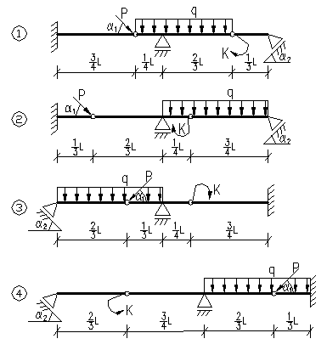
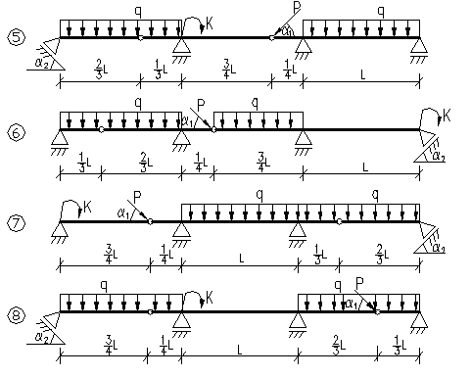
Rysunek 1

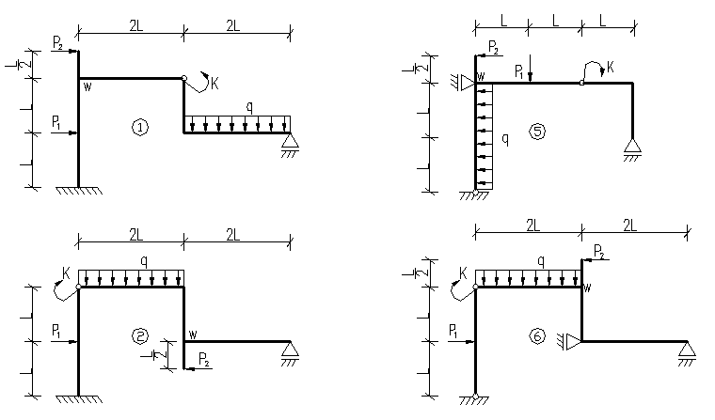
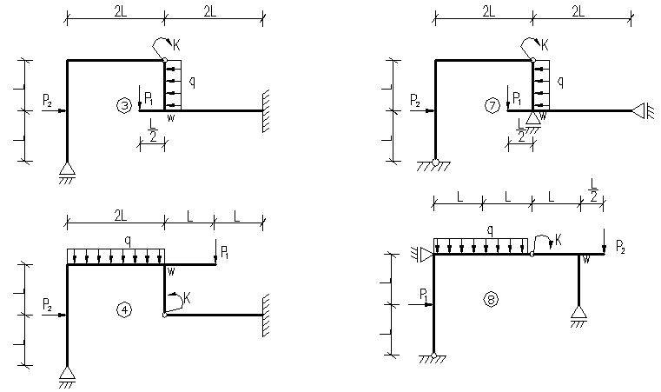
Rysunek 2

